Способы
воспитания вежливости
Личный пример. Каждый день родители, взрослые в семье люди здороваются друг с другом легко и непринужденно, с радостью. Также здороваются с малышом, не требуя взамен его приветствия. В такой атмосфере ребенок узнает, что все друг с другом здороваются и это является нормой. Со временем он начинает делать то, что делают взрослые вокруг него, так как в этом возрасте малыши копируют старших до мелочей.
Игра. Создайте игровую ситуацию, где все игрушки говорят различные слова приветствия друг другу. Если увлечь ребенка и поиграть с ним в такую игру несколько дней, то будет легко донести до него, что люди также используют слова- приветствия.
Чтение. Подберите сказку или детскую историю, где герои приветствуют друг друга.
После прочтения нужно подчеркнуть, как важно здороваться друг с другом. Непременно объясните ребенку, для чего это надо. Меньше всего ему понравится ответ: "Так принято, все так делают!" Расскажите, что через приветствие мы передаем людям любовь и хорошие пожелания. Или придумайте сами сказку "Что случится, если люди перестанут здороваться?"
Предоставление права выбора. Дети очень любят, когда им разрешают принимать решения самостоятельно. Можно позволить ребенку не здороваться, но при этом надо обязательно объяснить, что чувствует человек, которому не сказали "Здравствуйте!", ярко описать эмоции человека, обделенного приветствием. Спросите малыша, как он будет себя чувствовать, если его не заметят и не скажут хороших (волшебных) слов.
Похвала. Похвала для маленьких детей – замечательный стимул осваивать правила поведения. Мудро поступают те родители, которые закрепляют манеру поведения малыша восторженными словами. Дети очень хорошо улавливают позитивную реакцию мамы или папы и так приобретают жизненный опыт. Фразы "Мне понравилось, как ты поздоровался с…" или "Сразу видно, что ты уже большой и понимаешь, как важно людям желать добра!" помогут принять детям правила человеческой жизни.

Следуя приведенным правилам и используя эти методические приемы, вы можете быть уверенными, что ваш ребенок вырастет воспитанным, доброжелательным и приветливым человеком.

Волшебный справочник добрых слов и выражений.

Уважаемые родители, бабушки и дедушки!
Приходите в детский сад с улыбкой, тогда ваше хорошее настроение обязательно передастся ребёнку. Предлагаем вам вместе с малышом использовать добрые вежливые слова при общении друг с другом и с коллективом детского сада. Ведь ничто не ценится так дорого, как доброе, вежливое обращение!

ПРИВЕТСТВИЕ.
Здравствуйте.
Доброе утро.
Добрый вечер.
Добро пожаловать.
Мы рады встрече.
Приятно снова вас видеть.

ПРОЩАНИЕ.
До свидания.
Всего доброго.
Всего хорошего.
До встречи.
До скорого свидания.
До скорой встречи.
Прощайте.
Счастливо!
Счастливого пути!

ИЗВИНЕНИЕ.
Извините, пожалуйста.
Примите мои извинения.
Простите, пожалуйста.
Прошу прощения
Я была не права.
ПРОСЬБА.
Будьте добры.
Будьте любезны.
Если вас не затруднит.
Не откажите, пожалуйста.
Разрешите, пожалуйста.
Позвольте.
БЛАГОДАРНОСТЬ.
Большое спасибо.
Очень признателен.
Вы мне очень помогли.
Я вас благодарю.

МБДОУ «Детский сад комбинированного вида №52»

Памятка для родителей

«Вежливый ребёнок»
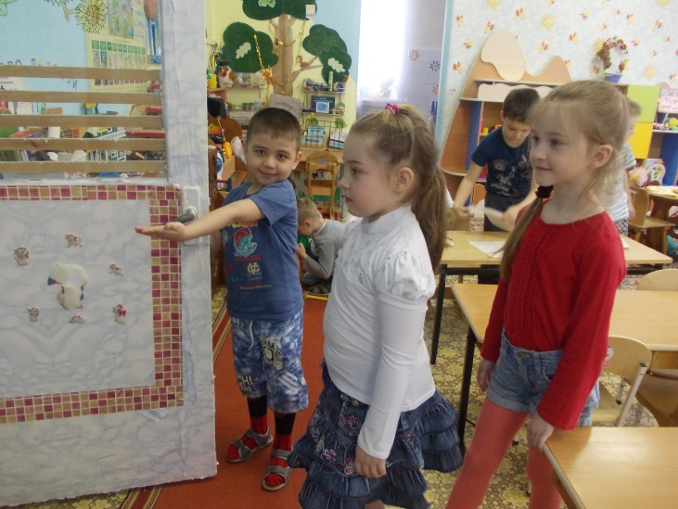

Составили воспитатели:
Барабанова В.А.
Богатырёва Т.В.

